Муниципальное казённое дошкольное образовательное
учреждение Детский сад «Алёнушка»

Тема: «Методическая разработка занятия на тему: «Денежные сбережения» в старшей группе ДОУ»

Подготовил (разработал):
Мазенкова Л.И. Воспитатель

с. Барятино, 2023 г.

Цель:
- дать детям представление о необходимости ведения учета денежных средств.
Задачи:
-познакомить с понятием «денежные сбережения»;
- закрепить понятия «доход», «расход»;
- воспитывать бережное отношение к собственным доходам.

Ход занятия:

Воспитатель: Дети, скорее все садитесь
И друг другу улыбнитесь!
Пожелать хочу вам я
Доброго утра и дня!

Воспитатель: Я хочу, чтобы вы послушали одну пословицу: копеечка к копеечке рубль набегает. А как вы думаете, что больше рубль или копейка? (Ответы детей). Правильно рубль больше, чем копейка!
А как вы понимаете смысл этой пословицы? (Можно откладывать деньги понемногу и со временем накопить нужную вам сумму) Молодцы, правильно ответили, а как вы думаете? На что могут они неожиданно понадобиться? (Ответы детей). (на телефон, интернет, конфеты, фрукты).

Дидактическая игра «На что могут внезапно понадобиться деньги?»

Ребята, предлагаю вам поиграть в игру «На что могут внезапно понадобиться деньги?»
У вас на столе лежат картинки, давай с вами внимательно посмотрим и выберем только то, на что внезапно могут понадобиться деньги.
Воспитатель: Молодцы, вы справились! А вы знаете откуда у ваших родителей берутся деньги? (Ответы детей). Верно, деньги получают взрослые на работе.

Решение ситуационной задачи.

Дети вспоминают с воспитателем сказку о Буратино.
Воспитатель: Буратино Пьеро и Мальвина давно мечтали, купить себе новый телефон. Однажды в магазине они увидели свою мечту! Цена была всего 10 золотых монет. И для того, чтобы купить себе этот телефон ребята решили посчитать свои доходы и расходы. А потом посмотреть, остаются ли у них сбережения. Слово сбережения – происходит от слова «беречь». Каждый из ребят думает, что именно он умело, пользуется деньгами. А сейчас давайте мы с вами поможем ребятам разобраться.

Какой доход был у Буратино?

Буратино зарабатывает 5 золотых монет, расход – 6 золотых монет. Ребята выкладывают на стол соответствующие карточки, доходов и расходов
Воспитатель: посмотрите ребята как весело у нас живет Буратино все себе покупает. Как вы думаете получится ли него накопить на телефон? (Нет) А почему? (Ответы детей). Верно! он не сможет накопить себе золотых монет на покупку телефона, потому что он тратит больше, чем зарабатывает.

Физкультминутка: «Покупка»
Мы бежали по дорожке (бег на месте)
Вдруг, порвались босоножки! (один громкий хлопок в ладоши)
Что же делать? Как нам быть? (разводим поочередно руки в стороны)
Где же обувь нам добыть? (обнять щечки ладошками и покачать головой)
Будем туфли покупать! (потопать ногами в ритм словам 4 или 7раз)
Станем денежки считать! (потереть большим пальчиком другие пальцы, обеими руками одновременно)
Один рубль, два, три, четыре (с размахом вскользь хлопаем правой ладонью об левую и наоборот, 4 хлопка)
Вот мы туфельки купили! (указываем ручками на обувь, выставляя на пяточек то правую, то левую ножку).

Какой доход у Пьеро?

Пьеро зарабатывает 7 золотых монет, расход у него тоже 7 золотых монет. (Ребята так же выкладывают на стол карточки).
Воспитатель: Пьеро тоже живет хорошо, много себе всего покупает, и все золотые монетки, которые зарабатывает, тратит.
Как вы думаете получится ли Пьеро накопить на телефон? (Нет) А почему? (Ответы детей). Правильно! у него тоже не получится накопить на телефон, потому что он тратит все золотые монетки, которые зарабатывает.

Какой доход у Мальвины?
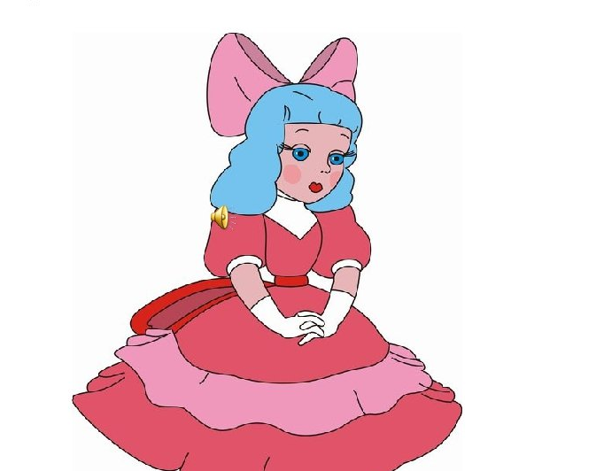
У Мальвины доход 7 золотых монет, а расход 5 золотых монеты.
Все карточки выкладывается на столе.
Воспитатель: Мальвина тоже, много себе всего покупает, но посмотрите она тратит не все монетки, которые зарабатывает. Как вы думаете получится ли у Мальвины накопить на телефон? (Да) А почему? (Ответы детей). Правильно! у Мальвины получается накопить на телефон, потому что она тратит не все золотые монетки.

Подведение итогов занятия
Ребята смотрят на получившиеся записи и совместно с воспитателем делают вывод о том, из всех сбережения есть только у Мальвины. Буратино тратил больше, чем зарабатывал, а Пьеро вообще не смог отложить сбережения.
Воспитатель: вот так и жила Мальвина, она копила свои сбережения, и за год накопила 10 золотых монет, необходимых для покупки телефона.
Воспитатель: как вы думаете, ребята, почему Буратино и Пьеро не смогли накопить на телефон? (Ответы детей).
Подводя итог, делаем вывод о том, как важно уметь правильно уметь тратить и откладывать денежные средства.

Интернет ресурсы:

- https://nsportal.ru/detskii-sad/osnovy-finansovoy-gramotnosti/2022/05/03/kartateka-fizminutki-po-finansovoy-gramotnosti

- https://ya.ru/images/search?from=tabbar&img_url=https%3A%2F%2Fstatic5.depositphotos.com%2F1008559%2F500%2Fv%2F950%2Fdepositphotos_5004101-stock-illustration-gold-coins-fall-into-a.jpg&lr=100704&pos=3&rpt=simage&text=Картинки%20сбережения%20денежных%20средств%20для%20садика

- https://ya.ru/images/search?from=tabbar&img_url=https%3A%2F%2Fpapik.pro%2Fizobr%2Fuploads%2Fposts%2F2023-03%2F1679429968_papik-pro-p-buratino-kartina-dlya-detei-39.jpg&lr=100704&pos=0&rpt=simage&text=Буратино%20с%20монеткой

- https://ya.ru/images/search?from=tabbar&img_url=https%3A%2F%2Fpapik.pro%2Fuploads%2Fposts%2F2023-02%2F1677594743_papik-pro-p-malvina-krasivii-risunok-8.jpg&lr=100704&p=4&pos=34&rpt=simage&text=мальвина%20мультик

- https://ya.ru/images/search?from=tabbar&img_url=https%3A%2F%2Fsun9-10.userapi.com%2Frw_SZKnSEGTfCN5ocIoL-Xd4GCef3oes0jscWA%2FKuLjFoShTOA.jpg&lr=100704&pos=22&rpt=simage&text=пьеро%20мультик

